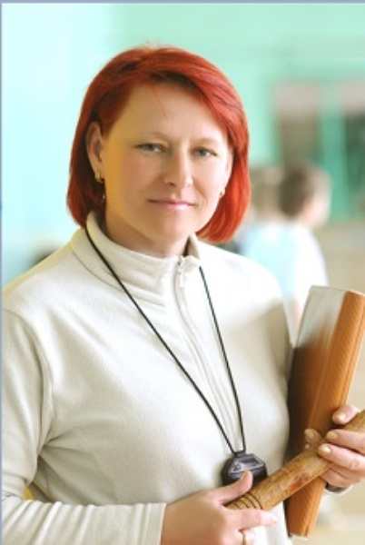

Зборовская Тамара Аркадьевна,

руководитель МО,

учитель физической культуры и здоровья

Дата рождения – 23.11.1973г.

Образование – высшее

Окончила Гомельский Государственный

Университет имени Ф. Скорины в 1994г

Педагогический стаж – 26 лет

Категория – высшая 07.03.2007 (подтв. 23.05.2013)

Тема самообразования – «Использование тестовых заданий на учебных занятиях «Физическая культура и здоровье» для контроля качества усвоения учащимися теоретического материала».

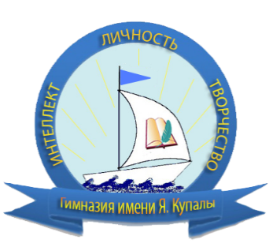Цели и задачи на 2020/2021 учебный год

Цель:  Повышение компетентности педагогов физической культуры и здоровья способствующих повышению эффективности образовательного процесса учебных занятий физической культурой и здоровья, создания и обеспечения безопасных условий, сохранения здоровья учащихся.

Задачи:

1. Продолжить работу с педагогами по повышению эффективности проведения спортивно-массовых и физкультурных мероприятий с целью сохранения и укрепления здоровья учащихся и пропаганду ЗОЖ.
2. Обеспечить деятельность педагогов по применению эффективных методов контроля и самоконтроля за состоянием здоровья учащихся во время учебных занятий, физкультурных и спортивных мероприятий.
3. Организовать методическое сопровождение роста профессиональной компетентности педагогов и их успешной аттестации, обобщению и распространению их эффективного педагогического опыта.
4. Продолжить работу с педагогами по укреплению спортивного инвентаря, оборудования и информационно-образовательной среды спортивного зала.

Работает 1 спортивный зал, 1 кабинет, приспособленный для занятий начального блока, и 1 зал ритмической гимнастики. В кабинетах имеется необходимая нормативная документация, методическая, учебная литература.

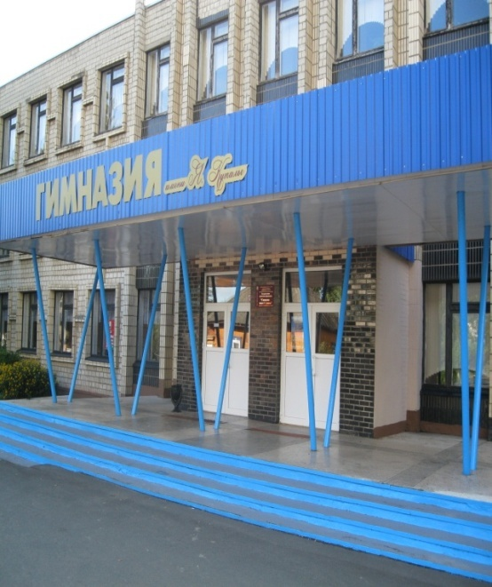**Государственное учреждение образования**

**Гимназия имени Я. Купалы**

**Методическое объединение**

**учителей**

**физической культуры и здоровья**

**г. Мозырь**

Мицура Владислав Юрьевич,

учитель физической культуры и здоровья

Дата рождения – 26.09.1989г. Образование – высшее

Окончил Мозырский Государственный Университет им.Шамякина в 2019 г

Педагогический стаж – 1 год

Категория – вторая 28.11.2020 г

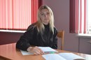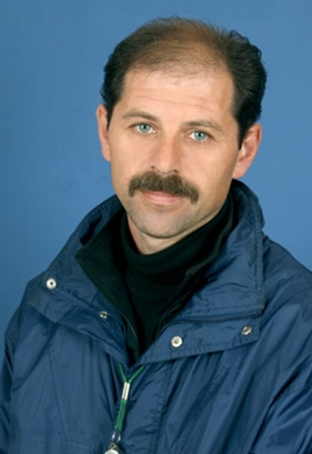Тема самообразования – «Развитие скоростно-силовых качеств через организацию спортивных игр на уроках физической культуры и здоровья».

Клименко Геннадий Георгиевич,

учитель физической культуры и здоровья

Дата рождения – 11.06.1973г. Образование – среднее-специальное

Окончил Гродненский Техникум Физической Культуры в 1991 г

Педагогический стаж – 27 лет

Категория – первая 30.12.2003 г.

Тема самообразования «Подвижные игры как средство формирования техники легкоатлетических упражнений у учащихся вторых классов.».

Андрюк Юлия Александровна,

учитель физической культуры и здоровья

Дата рождения – 12.05.1991г. Образование – высшее

Окончила Мозырский Государственный Университет им.Шамякина в 2014 г

Педагогический стаж – 5 лет

Категория – первая

Тема самообразования – «Развитие физических качеств на уроках физической культуры посредством использования подвижно-развивающих игр».